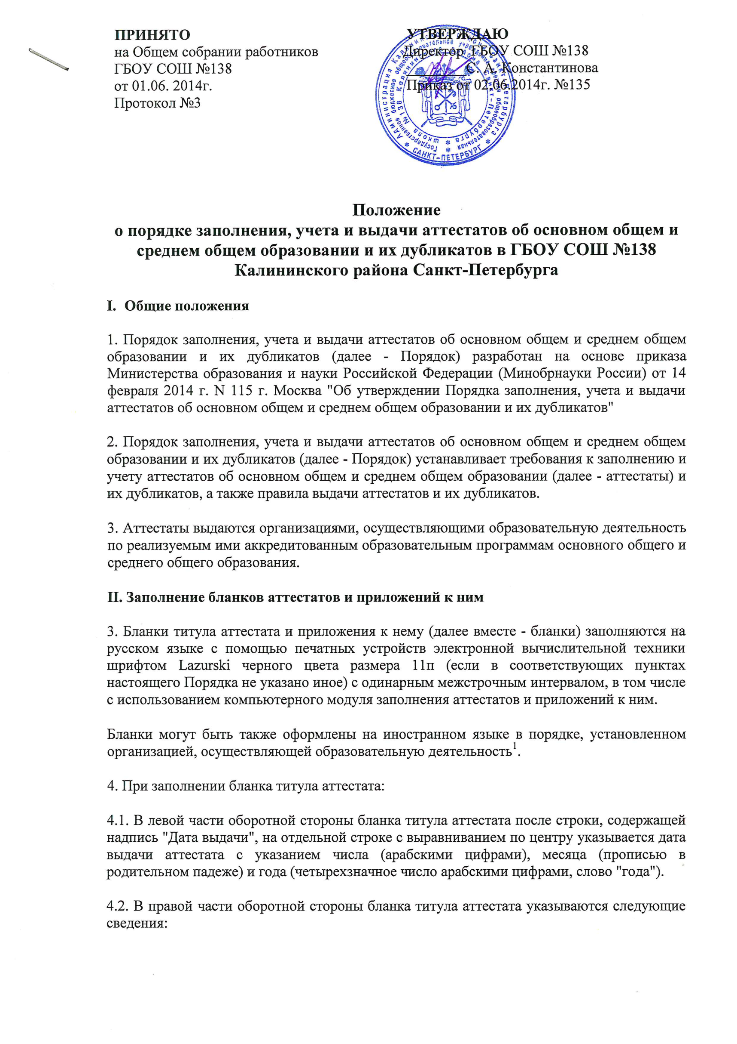
а) после строки, содержащей надпись "Настоящий аттестат свидетельствует о том, что", с выравниванием по центру:
на отдельной строке (при необходимости - в несколько строк) - фамилия выпускника (в именительном падеже), размер шрифта может быть увеличен не более чем до 20п;
на отдельной строке (при необходимости - в несколько строк) - имя и отчество (при наличии) выпускника (в именительном падеже), размер шрифта может быть увеличен не более чем до 20п.
Фамилия, имя и отчество (при наличии) выпускника указываются полностью в соответствии с документом, удостоверяющим его личность.
б) в строке, содержащей надпись "в году окончил(а)", после предлога "в" - год окончания организации, осуществляющей образовательную деятельность (четырехзначное число арабскими цифрами);
в) после строки, содержащей надпись "в году окончил(а)", на отдельной строке (при необходимости - в несколько строк) - полное официальное наименование организации, осуществляющей образовательную деятельность (в винительном падеже), выдавшей аттестат, в соответствии с ее уставом;
на отдельной строке (при необходимости - в несколько строк) - название места нахождения организации, осуществляющей образовательную деятельность, в том числе населенного пункта, муниципального образования, субъекта Российской Федерации (в случае если полное наименование организации, осуществляющей образовательную деятельность, содержит информацию о местонахождении организации (поселок (село, деревня), район, область (республика, край), то название населенного пункта во избежание дублирования не пишется);
при недостатке выделенного поля в наименовании организации, осуществляющей образовательную деятельность, а также названии ее места нахождения допускается написание установленных сокращенных наименований;
г) после строк, содержащих надпись "Руководитель организации, осуществляющей образовательную деятельность", на отдельной строке - подпись руководителя организации, осуществляющей образовательную деятельность, с последующей ее расшифровкой: фамилия и инициалы в именительном падеже.
5. При заполнении бланка приложения к аттестату об основном общем/ среднем общем образовании (далее - бланк приложения):
5.1. В правой части лицевой стороны бланка приложения указываются с выравниванием по центру следующие сведения:
а) после строк, содержащих надпись "к аттестату об основном общем образовании" ("к аттестату о среднем общем образовании") на отдельной строке - нумерация бланка аттестата;
б) после строки, содержащей нумерацию бланка аттестата:
на отдельной строке (при необходимости - в несколько строк) - фамилия;
на отдельной строке (при необходимости - в несколько строк) - имя и отчество (при наличии) выпускника (в именительном падеже);
в) после строки, содержащей надпись "Дата рождения", на отдельной строке - дата рождения выпускника с указанием числа (арабскими цифрами), месяца (прописью в родительном падеже) и года (четырехзначное число арабскими цифрами, слово "года").
5.2. В левой части лицевой стороны бланка приложения указываются следующие сведения:
а) после строки, содержащей надпись "Дополнительные сведения", на отдельных строках с выравниванием по левому краю (размер шрифта может быть уменьшен не более чем до 9п) - наименования учебных курсов, предметов, дисциплин, изученных выпускником в объеме менее 64 часов за два учебных года, в том числе в рамках платных дополнительных образовательных услуг, оказываемых организацией, осуществляющей образовательную деятельность.
Наименования учебных курсов, предметов, дисциплин записываются на отдельных строках с прописной (заглавной) буквы, без порядковой нумерации, в именительном падеже.
Последовательность указания дополнительных сведений определяется организацией, осуществляющей образовательную деятельность, самостоятельно.
б) после строки, содержащей надпись "Дата выдачи", на отдельной строке с выравниванием по центру - дата выдачи приложения с указанием числа (арабскими цифрами), месяца (прописью в родительном падеже) и года (четырехзначное число арабскими цифрами, слово "года");
в) в строке, содержащей надпись "осуществляющей образовательную деятельность", - фамилия и инициалы руководителя организации, осуществляющей образовательную деятельность, с выравниванием вправо.
5.3. В левой и правой частях оборотной стороны бланка приложения указываются сведения о результатах освоения выпускником образовательной программы соответствующего уровня:
а) в графе "Наименование учебных предметов" на отдельных строках с выравниванием по левому краю - наименования учебных предметов в соответствии с учебным планом образовательной программы среднего общего образования;
названия учебных предметов записываются с прописной (заглавной) буквы, без порядковой нумерации, в именительном падеже со следующими допустимыми сокращениями и аббревиатурой:
Информатика и ИКТ - Информатика;
Физическая культура - Физкультура;
Мировая художественная культура - МХК;
Изобразительное искусство - ИЗО;
Основы безопасности жизнедеятельности - ОБЖ.
Допускается уточнение "Русская" литература в случае, если выпускник окончил организацию, осуществляющую образовательную деятельность, с обучением на родном (нерусском) языке.
Название учебного предмета "Иностранный язык" уточняется записью (в скобках), указывающей, какой именно иностранный язык изучался выпускником. При этом допускается сокращение слова в соответствии с правилами русской орфографии (английский - (англ.), французский - (франц.); при необходимости допускается перенос записи на следующую строку.
б) в графе "Итоговая отметка" на отдельных строках, соответствующих указанным в графе "Наименование учебных предметов" учебным предметам, с выравниванием по левому краю - итоговые отметки выпускника:
по каждому учебному предмету инвариантной части базисного учебного плана;
по каждому учебному предмету вариативной части учебного плана организации, осуществляющей образовательную деятельность, изучавшемуся выпускником, в случае если на его изучение отводилось по учебному плану организации, осуществляющей образовательную деятельность, не менее 64 часов за два учебных года;
по учебным предметам, изучение которых завершилось до 9 класса (изобразительное искусство, музыка и другие).
Итоговые отметки за 9 класс по русскому языку и математике определяются как среднее арифметическое годовых и экзаменационных отметок выпускника и выставляются в аттестат целыми числами в соответствии с правилами математического округления.
Итоговые отметки за 9 класс по другим учебным предметам выставляются на основе годовой отметки выпускника за 9 класс.
Итоговые отметки за 11 класс определяются как среднее арифметическое полугодовых и годовых отметок обучающегося за каждый год обучения по образовательной программе среднего общего образования и выставляются в аттестат целыми числами в соответствии с правилами математического округления.
Выпускникам, освоившим основные образовательные программы основного общего и среднего общего образования в формах семейного образования, самообразования либо обучавшимся по не имеющей государственной аккредитации образовательной программе, прошедшим экстерном государственную итоговую аттестацию в организации, осуществляющей образовательную деятельность, реализующей имеющие государственную аккредитацию образовательные программы основного общего и среднего общего образования и получившим удовлетворительные результаты, в аттестат выставляются отметки, полученные ими на промежуточной аттестации, проводимой организацией, осуществляющей образовательную деятельность, по всем учебным предметам инвариантной части базисного учебного плана.
Итоговые отметки проставляются арабскими цифрами и в скобках - словами. При этом возможно сокращение слова в соответствии с правилами русской орфографии (удовлетворительно - удовл.).
Записи "зачтено", "не изучал" не допускаются. На незаполненных строках приложения ставится "Z".
6. Форма получения образования в аттестатах и приложениях к ним не указывается.
7. Подписи руководителя организации, осуществляющей образовательную деятельность, проставляются чернилами, пастой или тушью черного, синего или фиолетового цветов.
Подписи руководителя организации, осуществляющей образовательную деятельность, на аттестате и приложении к нему должны быть идентичными.
Подписание документов факсимильной подписью не допускается.
Аттестат и приложение к нему могут быть подписаны исполняющим обязанности руководителя организации, осуществляющей образовательную деятельность, или лицом, уполномоченным руководителем на основании соответствующего приказа. При этом перед надписью "Руководитель" указывается символ "/" (косая черта).
8. Заполненные бланки заверяются печатью организации, осуществляющей образовательную деятельность. Печать проставляется на отведенном для нее месте. Оттиск печати должен быть ясным, четким и легко читаемым.
9. Бланки после их заполнения тщательно проверяются на точность и безошибочность внесенных в них записей. Не допускаются подчистки, пропуски строк.
Бланки, заполненные с ошибками или имеющие иные дефекты, внесенные при заполнении, считаются испорченными при заполнении и подлежат замене. Испорченные при заполнении бланки уничтожаются в установленном порядке.
III. Заполнение дубликатов аттестатов и приложений к ним
10. Дубликаты аттестата и приложения к нему (далее - дубликат) заполняются в соответствии с пунктами 3-9 настоящего Порядка.
11. При заполнении дубликатов на бланках титула аттестата и приложения к нему справа в верхнем углу указывается слово "ДУБЛИКАТ".
12. В дубликате аттестата после фамилии, имени, отчества (при наличии) выпускника указывается год окончания и полное наименование той организации, осуществляющей образовательную деятельность, которую окончил выпускник.
13. В дубликаты вносятся записи в соответствии с документами, имеющимися в личном деле выпускника, утратившего документ. При невозможности заполнения дубликата приложения к аттестату дубликат аттестата выдается без приложения к нему.
14. Дубликат подписывается руководителем организации, осуществляющей образовательную деятельность, выдавшей дубликат. Дубликат может быть подписан исполняющим обязанности руководителя организации, осуществляющей образовательную деятельность, или должностным лицом, уполномоченным руководителем.
IV. Учет бланков аттестатов и приложений к ним
15. Бланки хранятся в организации, осуществляющей образовательную деятельность, как документы строгой отчетности и учитываются по специальному реестру.
16. Передача приобретенных организацией, осуществляющей образовательную деятельность, бланков в другие организации, осуществляющие образовательную деятельность, не допускается.
17. Для учета выданных аттестатов, приложений к ним, дубликатов аттестатов и дубликатов приложений к аттестатам в организации, осуществляющей образовательную деятельность, ведется книга регистрации выданных документов об образовании (далее - книга регистрации).
18. Книга регистрации в организации, осуществляющей образовательную деятельность, ведется отдельно по каждому уровню общего образования и содержит следующие сведения:
номер учетной записи (по порядку);
фамилию, имя, отчество (при наличии) выпускника; в случае получения аттестата (дубликата аттестата, дубликата приложения к аттестату) по доверенности - также фамилию, имя и отчество (при наличии) лица, которому выдан документ;
дату рождения выпускника;
нумерацию бланка аттестата (бланка дубликата аттестата);
наименования учебных предметов и итоговые отметки выпускника по ним;
дату и номер приказа о выдаче аттестата (дубликата аттестата, дубликата приложения к аттестату);
подпись уполномоченного лица организации, осуществляющей образовательную деятельность, выдавшего аттестат (дубликат аттестата, дубликат приложения к аттестату);
подпись получателя аттестата (если документ выдан лично выпускнику либо по доверенности), либо дату и номер почтового отправления (если документ направлен через операторов почтовой связи общего пользования);
дату выдачи аттестата (дубликата аттестата, дубликата приложения к аттестату).
При выдаче дубликата аттестата и дубликата приложения к аттестату также отмечаются учетный номер записи и дата выдачи оригинала, нумерация бланка оригинала. При этом отметка о выдаче дубликата аттестата делается также напротив учетного номера записи выдачи оригинала.
При обнаружении ошибок, допущенных при заполнении аттестата или одного из приложений, в год окончания выпускником организации, осуществляющей образовательную деятельность, выдача нового аттестата или приложения взамен испорченного фиксируется в книге регистрации за новым номером учетной записи. При этом напротив ранее сделанной учетной записи делается пометка "испорчен, аннулирован, выдан новый аттестат" с указанием номера учетной записи аттестата, выданного взамен испорченного.
19. В книгу регистрации список выпускников текущего учебного года вносится в алфавитном порядке отдельно по каждому классу (со сквозной нумерацией), номера бланков - в возрастающем порядке.
Записи в книге регистрации заверяются подписями классного руководителя, руководителя организации, осуществляющей образовательную деятельность, и печатью организации, осуществляющей образовательную деятельность, отдельно по каждому классу.
Каждая запись о выдаче дубликата аттестата, дубликата приложения к аттестату заверяется подписью руководителя организации, осуществляющей образовательную деятельность, выдавшей аттестат, и скрепляется печатью организации, осуществляющей образовательную деятельность.
20. Исправления, допущенные при заполнении книги регистрации, заверяются руководителем организации, осуществляющей образовательную деятельность, выдавшей аттестат, и скрепляются печатью организации, осуществляющей образовательную деятельность, со ссылкой на номер учетной записи.
Листы книги регистрации пронумеровываются, книга регистрации прошнуровывается, скрепляется печатью организации, осуществляющей образовательную деятельность, с указанием количества листов в книге регистрации и хранится как документ строгой отчетности.
V. Выдача аттестатов и приложений к ним
21. Аттестат об основном общем образовании и приложение к нему выдаются лицам, завершившим обучение по образовательным программам основного общего образования и успешно прошедшим государственную итоговую аттестацию.
Аттестат об основном общем образовании с отличием и приложение к нему выдаются выпускникам 9 класса, завершившим обучение по образовательным программам основного общего образования, успешно прошедшим государственную итоговую аттестацию и имеющим итоговые отметки "отлично" по всем учебным предметам учебного плана, изучавшимся на уровне основного общего образования.
Аттестат о среднем общем образовании и приложение к нему выдаются лицам, завершившим обучение по образовательным программам среднего общего образования и успешно прошедшим государственную итоговую аттестацию.
Аттестат о среднем общем образовании с отличием и приложение к нему выдаются выпускникам 11 класса, завершившим обучение по образовательным программам среднего общего образования, успешно прошедшим государственную итоговую аттестацию и имеющим итоговые отметки "отлично" по всем учебным предметам учебного плана, изучавшимся на уровне среднего общего образования.
22. Аттестаты и приложения к ним выдаются выпускникам 9 и 11 классов теми организациями, осуществляющими образовательную деятельность, в которых они проходили государственную итоговую аттестацию, на основании решения педагогического совета организации, осуществляющей образовательную деятельность.
Аттестаты и приложения к ним выдаются не позднее десяти дней после даты издания распорядительного акта об отчислении выпускников.
23. Дубликат аттестата и дубликат приложения к аттестату выдаются:
взамен утраченного (поврежденного) аттестата и (или) приложения к аттестату;
взамен аттестата и (или) приложения к аттестату, содержащего ошибки, обнаруженные выпускником после его получения;
лицу, изменившему свою фамилию (имя, отчество).
24. В случае утраты (повреждения) только аттестата либо в случае обнаружения в нем ошибок после получения его выпускником выдаются дубликат аттестата и дубликат приложения к нему, при этом сохранившийся подлинник приложения к аттестату изымается и уничтожается в установленном порядке.
В случае утраты (повреждения) только приложения к аттестату либо в случае обнаружения в нем ошибок после его получения выпускником взамен выдается дубликат приложения к аттестату, на котором проставляется нумерация бланка сохранившегося аттестата.
25. Аттестат (дубликат аттестата) выдается выпускнику организации, осуществляющей образовательную деятельность, лично или другому лицу при предъявлении им документа, удостоверяющего личность, и оформленной в установленном порядке доверенности, выданной указанному лицу выпускником, или по заявлению выпускника направляется в его адрес через операторов почтовой связи общего пользования заказным почтовым отправлением с уведомлением о вручении. Доверенность и (или) заявление, по которым был выдан (направлен) аттестат (дубликат аттестата), хранятся в личном деле выпускника.
26. Выдача дубликата аттестата и (или) дубликата приложения к аттестату осуществляется на основании письменного заявления выпускника или его родителей (законных представителей), подаваемого в организацию, осуществляющую образовательную деятельность, выдавшую аттестат:
при утрате аттестата или приложения к аттестату - с изложением обстоятельств утраты аттестата или приложения к аттестату, а также приложением документа, подтверждающего факт утраты (справки из органов внутренних дел, пожарной охраны, объявления в газете и других);
при повреждении аттестата и (или) приложения к аттестату, при обнаружении ошибки, допущенной при заполнении - с изложением обстоятельств и характера повреждений, исключающих возможность дальнейшего использования или указанием допущенных ошибок, с приложением поврежденного (испорченного) аттестата и (или) приложения к аттестату, которые подлежат уничтожению в установленном порядке;
при изменении фамилии (имени, отчества) выпускника - с приложением копий документов, подтверждающих изменение фамилии (имени, отчества) выпускника.
Решение о выдаче или отказ в выдаче дубликата аттестата и (или) дубликата приложения к нему принимается организацией, осуществляющей образовательную деятельность, в месячный срок со дня подачи письменного заявления.
27. О выдаче дубликата аттестата или дубликата приложения к аттестату организацией, осуществляющей образовательную деятельность, издается распорядительный акт. Копия распорядительного акта, заявление выпускника и все основания для выдачи дубликата хранятся в личном деле выпускника.
28. В случае изменения наименования организации, осуществляющей образовательную деятельность, дубликат аттестата и (или) дубликат приложения к аттестату выдается организацией, осуществляющей образовательную деятельность, вместе с документом, подтверждающим изменение наименования организации, осуществляющей образовательную деятельность.
В случае реорганизации организации, осуществляющей образовательную деятельность, дубликат аттестата и (или) дубликат приложения к аттестату выдается организацией, осуществляющей образовательную деятельность, являющейся правопреемником.
В случае ликвидации организации, осуществляющей образовательную деятельность, дубликат аттестата и (или) дубликат приложения к аттестату выдается организацией, осуществляющей образовательную деятельность, определяемой органом исполнительной власти субъекта Российской Федерации, осуществляющим государственное управление в сфере образования, или органом местного самоуправления, осуществляющим управление в сфере образования, в ведении которых находилась указанная организация, в соответствии с настоящим Порядком.
29. Дубликаты аттестата и приложения к нему оформляются на бланках аттестата и приложения к нему, применяемых организацией, осуществляющей образовательную деятельность, на момент подачи заявления о выдаче дубликатов.
30. Документы о соответствующем уровне общего образования, образцы которых самостоятельно установлены организацией, осуществляющей образовательную деятельность, не подлежат обмену на аттестаты, образцы которых устанавливаются Министерством образования и науки Российской Федерации.

